Упражнение «Четвертый — лишний». Помоги Мальчику-с-пальчику. Найди в каждом ряду лишнюю картинку и обведи ее в кружок. Объясни свой выбор. Повтори названия всех лишних картинок, четко произнося звук «С».
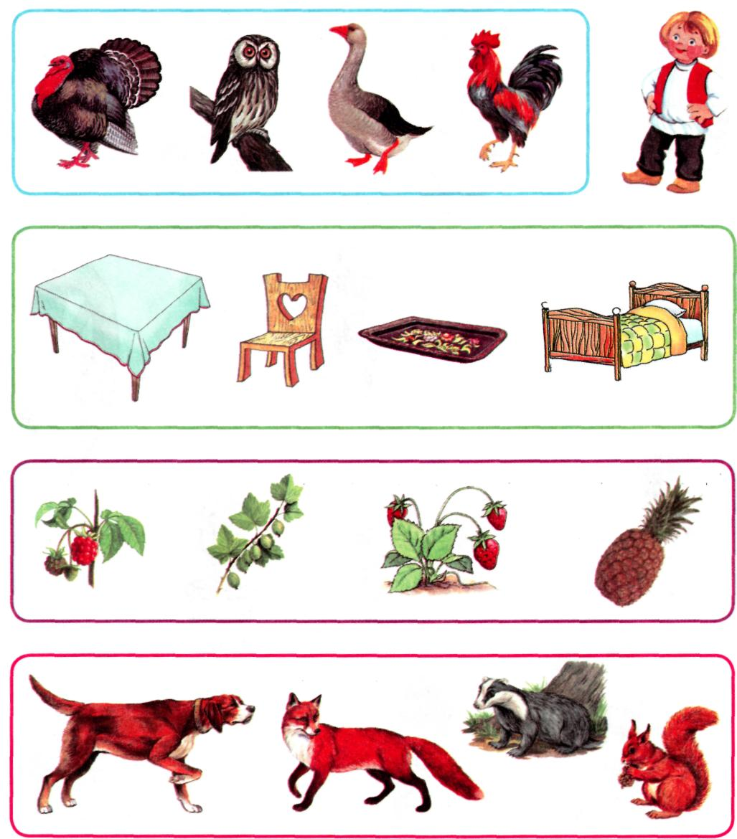

Упражнение «Угадай». Послушай слово-действие. Соедини его с подходящими по смыслу картинками карандашом соответствующего цвета. Произнеси получившиеся словосочетания, выделяя звук «С».
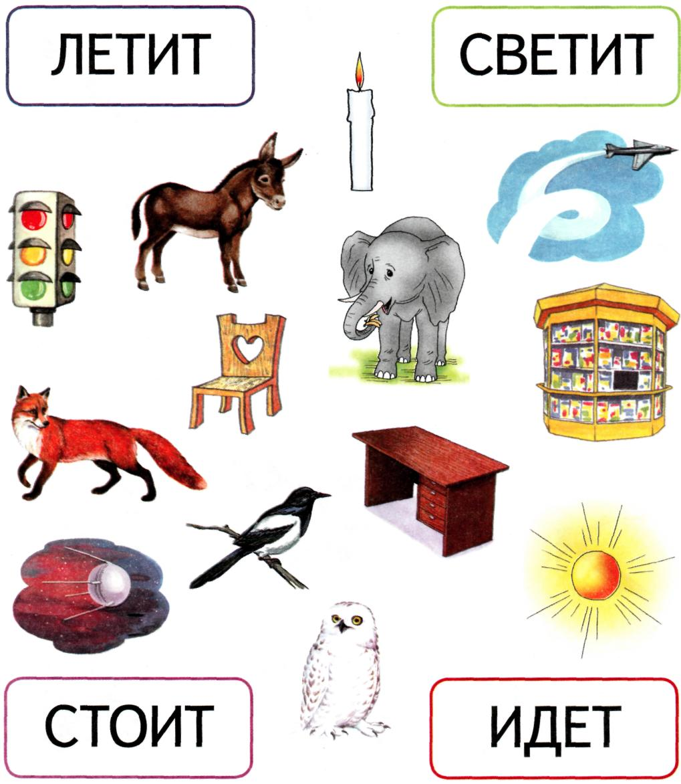

Упражнение «Чьи следы?» Назови картинки, выделяя звук «С». Соедини линиями разных цветов каждое животное и его следы. Составь словосочетание по образцу. Образец: следы слона.
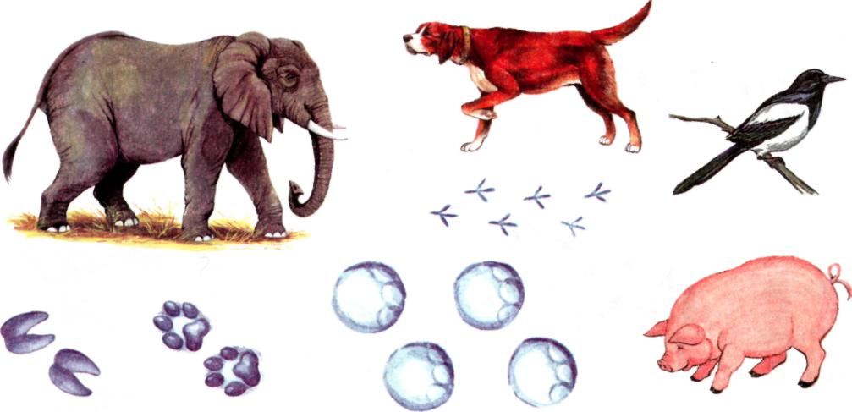
Упражнение «Загадки». Послушай и отгадай загадки. Справиться с заданием тебе помогут картинки.
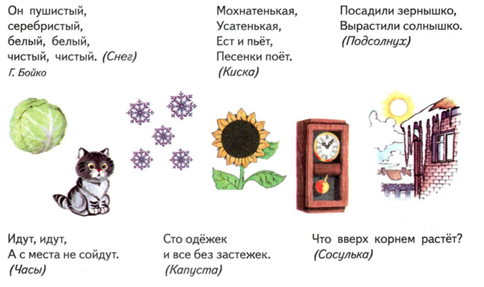

Упражнение «Скажи наоборот». Послушай предложения. Добавь в каждое предложение подходящее по смыслу слово.
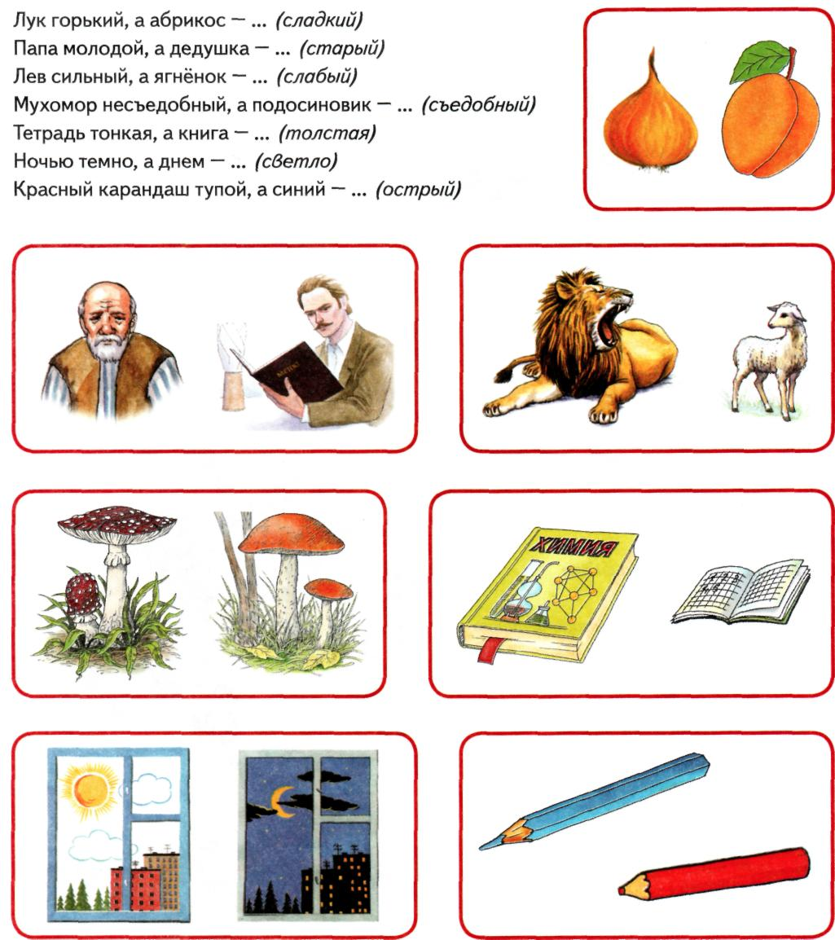

Упражнение «Весёлый поезд»*. Помоги пассажирам отправиться в путешествие на весёлом поезде. Прохлопай в ладоши количество слогов в каждом слове, и ты узнаешь, кто в каком вагоне поедет (количество слогов в слове совпадает с количеством окошек вагончика). Проведи линию-дорожку от каждого пассажира к его вагончику.
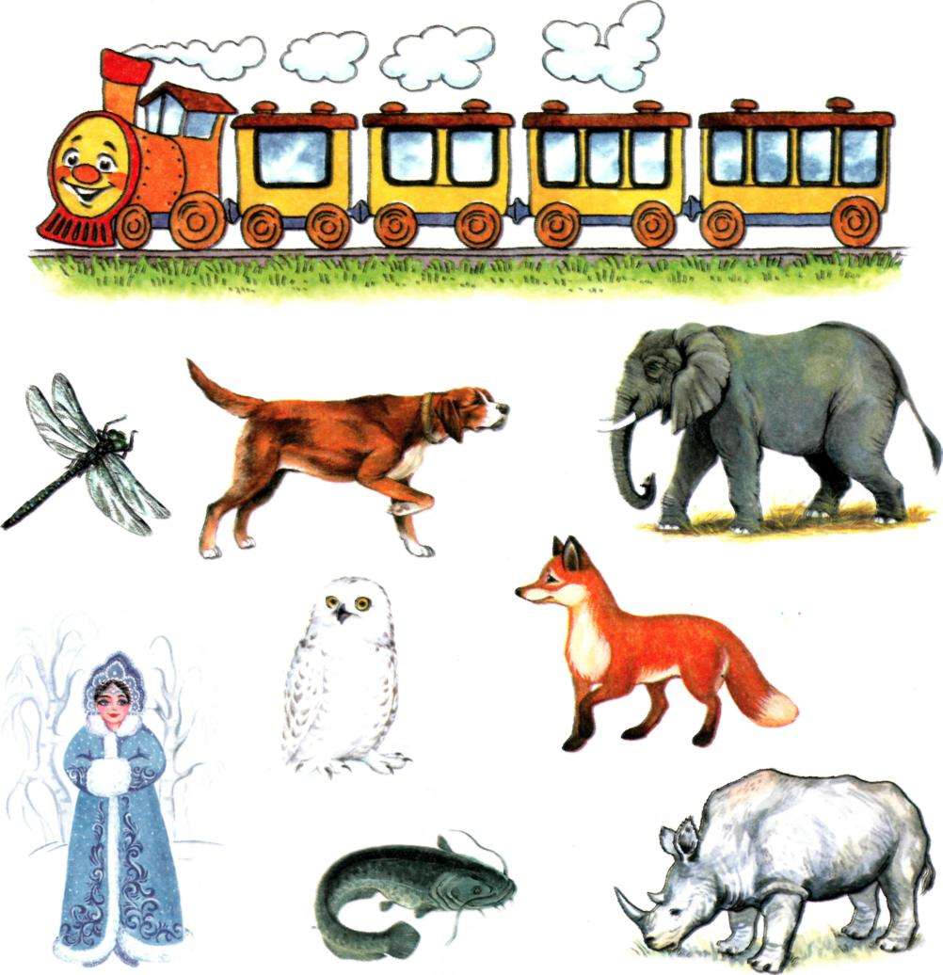

Упражнение «Составь звуковую схему». Используя цветные карандаши, закрась звуковую схему каждого слова. Синим цветом обозначь твердые согласные звуки, зелёным цветом — мягкие согласные звуки, красным — гласные звуки. Назови слова, схемы которых одинаковы.
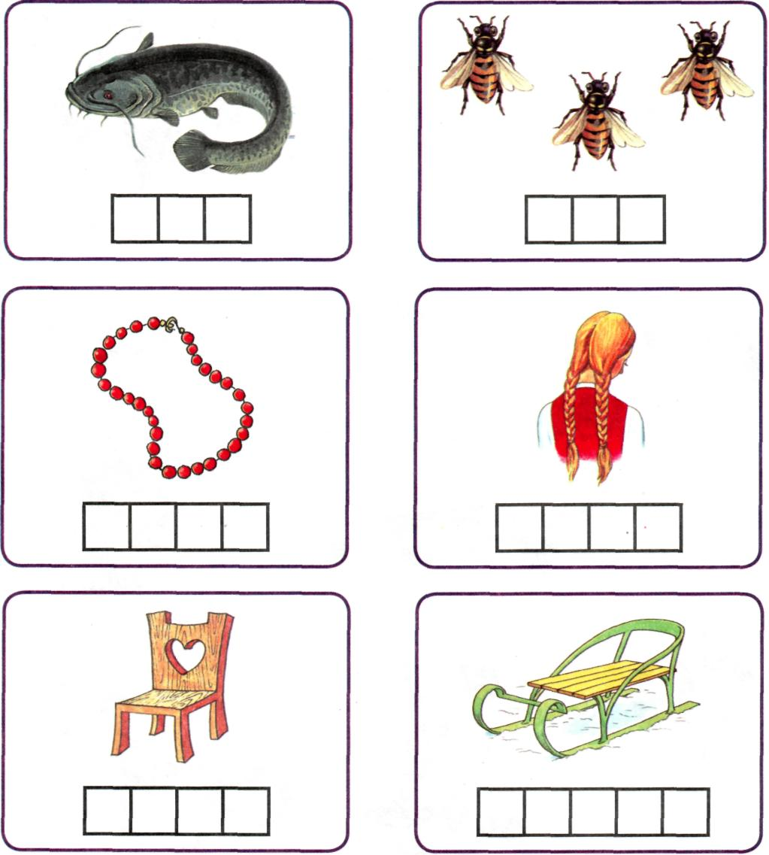

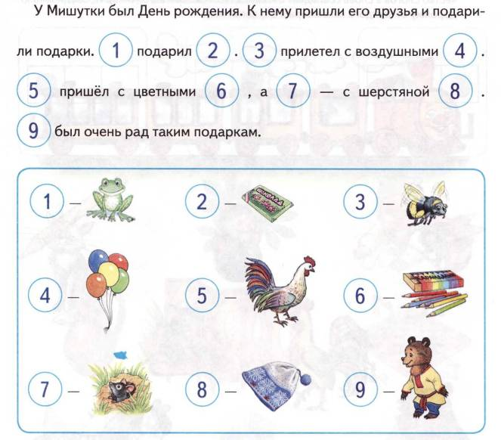
Перескажи рассказ. Ответь на вопросы. (Ребёнок должен отвечать полными предложениями.)
У кого был День рождения? Кто пришёл в гости к Мишутке? Что подарил Мишутке лягушонок? Кто прилетел с воздушными шарами? С чем пришёл к Мишутке петушок? Какой подарок сделала мышка? Понравились ли Мишутке подарки? Что Мишутка должен сказать друзьям?

Упражнение «Подбери слова на слоги». Прочитай слоги. Найди картинки, названия которых начинаются на эти слоги. Назови эти картинки. Тебе помогут стрелки. Сколько стрелок идёт от слога, столько и картинок начинается на данный слог. Образец: ша — шалун, шары, шалаш. Придумай ещё слова на каждый слог.
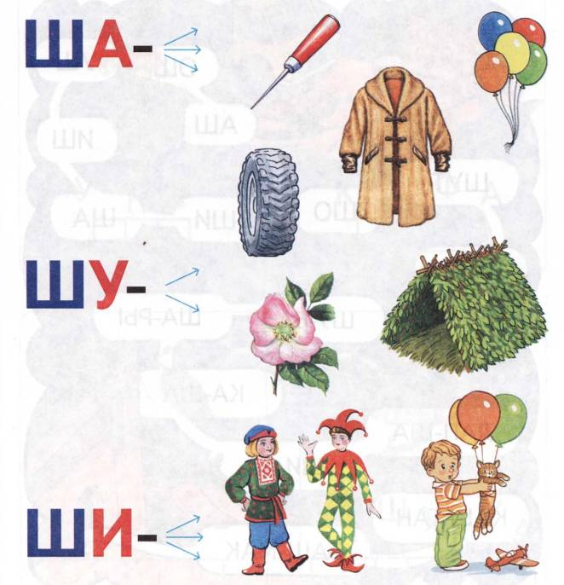
Слова для справок: ша — шары, шалаш, шалун; шу — шуба, шуты; ши — шило, шина, шиповник.

Упражнение «Раскрась звуковую схему». Используя цветные карандаши, раскрась
звуковую схему каждого слова. Синим цветом обозначь твёрдые согласные звуки,
зелёным цветом — мягкие согласные звуки, красным — гласные звуки.
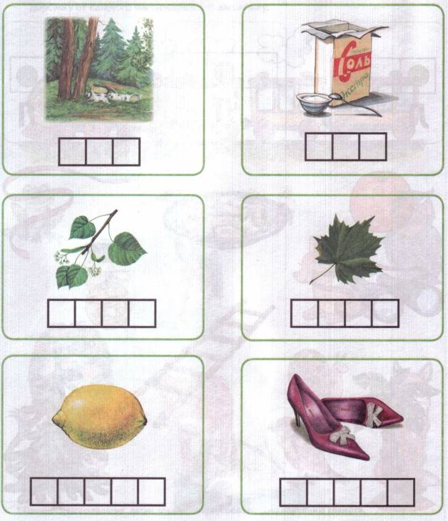

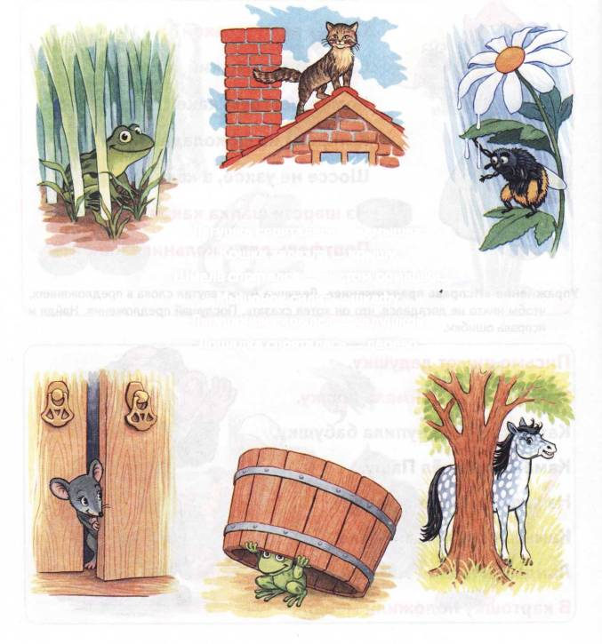
Упражнение «Маленькие слова» Животные решили поиграть в прятки. Рассмотри картинки и скажи, кто где спрятался. Постарайся не ошибаться в выборе маленьких. Образец: Лягушка спряталась... камышах. — Лягушка спряталась в камышах.

